1. 用例图

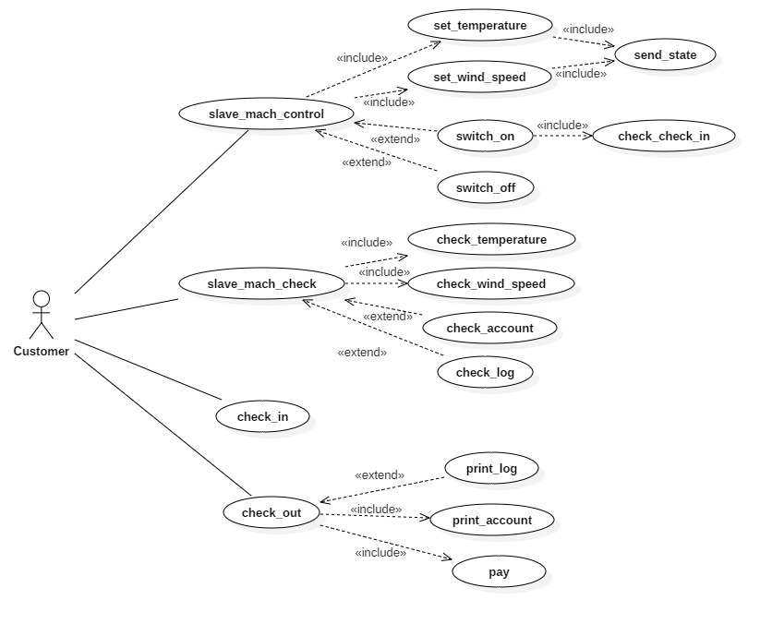

（该部分为负责用例图的组员共同完成）

1. 用例说明

|  |  |
| --- | --- |
| 用例编号 | UC113 |
| 用例名称 | 用户入住 |
| 范围 | 分布式温控系统 |
| 级别 | 子功能 |
| 参与者 | 入住客户 |
| 项目相关人员及其兴趣 | 入住客户: 入住完成从控机-用户的绑定，便于后续操作与账单生成。 |
| 前置条件 | 从控端可用（开启） |
| 后置条件 | 从控端与入住客户绑定 |
| 成功场景 | (1) 从控端未故障，可用（开启）  (2) 客户办理入住，分配并绑定一个可用从控端，将该对应关系记录到系统中 |
| 扩展 | (1a) 若当前无可用从控端（无空闲房间），则显示提示信息告知客户。 |
| 发生频率 | 有新客户办理入住手续时 |

|  |  |
| --- | --- |
| 用例编号 | UC114 |
| 用例名称 | 打印操作日志 |
| 范围 | 分布式温控系统 |
| 级别 | 子功能 |
| 参与者 | 入住客户 |
| 项目相关人员及其兴趣 | 入住客户: 查看自己入住的时间内从控端的操作日志 |
| 前置条件 | 入住客户办理退房 |
| 后置条件 | 显示客户对应的从控端操作日志 |
| 成功场景 | 1. 客户办理退房手续 2. 客户选择查看操作日志（并选择显示方式等参数） 3. 从控端收到请求反馈给操作系统请求 4. 系统统计操作日志并返回打印 |
| 发生频率 | 客户办理退房手续时。 |

|  |  |
| --- | --- |
| 用例编号 | UC115 |
| 用例名称 | 打印账单 |
| 范围 | 分布式温控系统 |
| 级别 | 子功能 |
| 参与者 | 入住客户 |
| 项目相关人员及其兴趣 | 入住客户: 退房时查看累计账单 |
| 前置条件 | 入住客户办理退房 |
| 后置条件 | 显示客户对应的累计账单 |
| 成功场景 | 1. 客户办理退房手续 2. 客户选择查看账单 3. 从控端收到请求反馈给操作系统请求 4. 系统统计账单并返回打印 |
| 发生频率 | 客户办理退房手续时 |

|  |  |
| --- | --- |
| 用例编号 | UC116 |
| 用例名称 | 付费 |
| 范围 | 分布式温控系统 |
| 级别 | 子功能 |
| 参与者 | 入住客户 |
| 项目相关人员及其兴趣 | 入住客户: 退房时根据累计费用付费 |
| 前置条件 | 入住客户办理退房 |
| 后置条件 |  |
| 成功场景 | (1) 客户办理退房手续  (2) 系统显示应付费用  (3) 顾客选择付款方式（现金现场结账或将账单发送到指定信用卡账户）  (4) 根据顾客选择的付款方式显示提示信息 |
| 扩展 | (3a) 顾客长时间未选择付款方式，则视作付款失败，自动退出付款流程并通知管理员处理，在管理员处理前本次退房记作未完成。 |
| 发生频率 | 客户办理退房手续时 |

1. 系统顺序图

办理入住

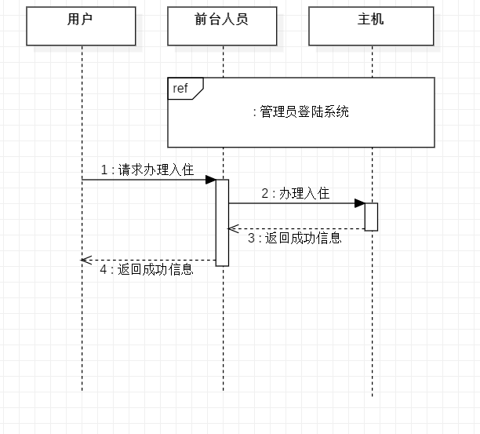

（2）办理退房与出具账单

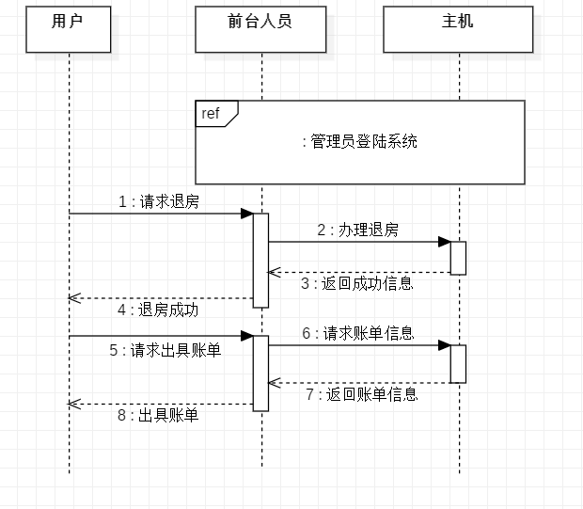

1. 操作契约

|  |  |
| --- | --- |
| 1. 操作 | CheckIn(RoomId) |
| 交叉引用 | 用例: 客户入住房间绑定从控机 |
| 前置条件 | 客户通过界面输入名称选择登记入住 |
| 后置条件 | 返回房间号并在系统中绑定从控机 |

|  |  |
| --- | --- |
| 操作 | PrintLog(RoomId) |
| 交叉引用 | 用例: 查看房间操作日志 |
| 前置条件 | 客户退房时选择查看操作日志 |
| 后置条件 | 返回（指定输出格式的）操作日志 |

|  |  |
| --- | --- |
| 操作 | PrintAccount(RoomId) |
| 交叉引用 | 用例: 查看房间计费详单 |
| 前置条件 | 客户退房时选择查看计费详单 |
| 后置条件 | 返回（指定输出格式的）计费详单 |

|  |  |
| --- | --- |
| 操作 | Pay (RoomId) |
| 交叉引用 | 用例: 客户付费 |
| 前置条件 | 客户退房时根据账单选择付费方式 |
| 后置条件 | 返回提示信息 |
| 错误 / 失败处理 | 若超时则取消本次付费流程并返回付费方式选择页面。 |